OS-2026051003
鼎呱呱-旭旺 小徐
2006三层横款文件盘:3箱
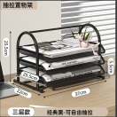
3003-1 单联杂志架：5箱
